Тема: «Україна в умовах десталінізації 1953-1954 рр.»
Методична розробка цієї теми є продовженням творчого пошуку оптимального варіанту роботи з учнями. Матеріал має кілька складових частин:
- Інформаційний план-конспект для вчителя;
- Опис форм роботи,
- Учнівський зошит для роботи на уроці під час опрацювання нового матеріалу.
Тобто, матеріали цієї теми розраховано на творчу співпрацю на уроці в ключі «вчитель-учень»
Виходячи з теми ставлю перед собою мету:
- Охарактеризувати: розвиток України в складі СРСР в період «відлиги»; суспільно-політичне життя в цей період; особливості економічного розвитку України та наслідки хрущовських реформ; історичні умови розвитку української культури; характерні риси духовного життя; причини виникнення дисидентства в СРСР та особливості дисидентського руху в Україні.
- Продовжити роботу над історичними термінами: культ особи, демократія, волюнтаризм, суб’єктивізм, репресії, дисидентство, самвидав, інтернаціоналізм, буржуазний націоналізм.
- Продовжити формувати вміння учнів логічно висловлювати свої думки, давати оцінки різним політичним процесам та подіям, зіставляти різні погляди та робити висновки.
- Продовжити роботу щодо формування навичок будувати логічні схеми та відтворювати їх під час відповідей.
- Виховувати в учнів почуття патріотизму, толерантності, поваги до історичного минулого своєї держави

Можливий такий варіант поурочного розподілу матеріалу:
№ уроку | ТЕМА УРОКУ | ТИП УРОКУ
1. | Суспільно-політичне життя та політична боротьба в Україні | Засвоєння нових знань
2-3. | Стан економіки України наприкінці 50-х – в першій половині 60-х років | Комбінований
4. | Культура і духовне життя в Україні | Комбінований
5-6. | Зародження дисидентського руху в Україні | Комбінований
7. | Узагальнення до теми | Перевірка й облік знань, умінь і навичок

На початку вивчення теми ознайомлюю учнів із віршем І.Світличного, що яскраво характеризує період «відлиги»:
Приморозок
Була весна. Була відлига.
І – Божа благодать була.
Сніги розтанули. Спливла
У небуття недвига – крига.

Тоді сп’янілий від тепла,
Наївний, як розкрита книга,
З бруньок принишклий квіт оклигав,
І вишня буйно зацвіла.

Та в чорну ніч зненацька вітер
Ошпарив примороззю віти,
Бубняву зав’язь, дівич-квіт.

Померклий, вибитий морозом,
Мов білі сльози, на чорнозем
Спадає квіт затерплих віт.

Доцільно окреслити коло питань, що будуть вивчатися. До цієї схеми необхідно повернутися після опрацювання всієї теми.
Україна в умовах десталінізації 1953 – 1964 роки

Причини
Перші організації
Зародження дисидентського руху
«Шістдесятники»
Історичні умови розвитку
Недоліки
Культура
Позитив
Реформи М.Хрущова
Сільське господарство
Промисловість
Економіка
Усунення від влади М.Хрущова
Десталінізація
ХХ з’їзд КПРС (1956)
Суспільно-політичне життя

Для кращого вивчення теми підбираю фотографії, газетні та журнальні статті, музичні фрагменти, що характеризують період «відлиги».

УРОК № 1
Тема: Суспільно-політичне життя та політична боротьба в Україні
Мета: розкрити суть процесу десталінізації; показати його особливості в
Україні; дати оцінку періоду 1953-1964 рр.; формувати в учнів
розуміння взаємозв’язку між історичними фактами, вдосконалюва- ти навички аналізу, синтезу, критичного оцінювання історичних
подій і явищ, обґрунтовувати і відстоювати власну думку; вихову- вати в учнів інтерес до національної історії.
Тип уроку: засвоєння нових знань.
Комплекс використаних методів:
Список літературних джерел:
Обладнання:
СТРУКТУРА УРОКУ
І. Організація класу.
ІІ. Актуалізація опорних знань учнів.
ІІІ. Мотиваційний аспект.
ІV. Вивчення нового матеріалу
1. ХХ з’їзд КПРС і Україна.
2. Десталінізація.
3. ХХІІ з’їзд КПРС.
4. Усунення від влади М.Хрущова.
V. Закріплення нових знань учнів.
VІ. Підсумки уроку.
VІІ. Домашнє завдання.

ХІД УРОКУ
І. Організація класу.
ІІ. Актуалізація опорних знань учнів.
Бесіда.
1. Визначте риси сталінського режиму в повоєнний час (1945 – 1953 рр.)в Україні.
2. Як розгорталась боротьба за владу після смерті Й.Сталіна?
ІІІ. Мотиваційний аспект.
Якщо у звичайної людини запитати, з чим у нього асоціюється Микита Хрущов, то, як показує практика соціологічних опитувань, більшість відразу згадує кукурудзу і «Кузькіну мать». Його період називають «відлигою». На могилі великого реформатора стоїть пам'ятник у вигляді двох стел - з білого і чорного мармуру. Його автор - скульптор Ернст Неизвестний. Двома кольорами було розцвічене і все життя цього напористого і харизматичного політика. Вивчаючи період правління і аналізуючи політику Микити Хрущова, ми спробуємо зрозуміти, чому саме так представляється цей політичний діяч в історії нашої держави.
ІV. Вивчення нового матеріалу
1. ХХ з’їзд КПРС і Україна.
Розповідь вчителя.
По смерті Й.Сталіна серед його наступників розпочалась боротьба за владу. У кожного з протиборчих угруповань «сталінської гвардії» (Л.Берії, Г.Маленкова, М.Хрущова) було своє бачення подальшого розвитку СРСР.
У цій боротьбі переміг М.Хрущов у союзі з Г.Маленковим. Відлуння цієї боротьби поширилося і на Україну.
Повідомлення учня
Ознайомлення учнів з біографією Микити Сергійовича Хрущова.
Розповідь вчителя.
Нове радянське керівництво, яке очолило державу після смерті Сталіна, усвідомлювало, що майбутнє Радянського Союзу залежить від успіхів СРСР в економічному змаганні із Заходом. Успіхи в цьому змаганні зміцнили б внутрішнє становище радянської системи, а з іншого боку, довели б переваги комуністичної системи. Починаючи з 1953 р. стає помітним процес реформ, та відразу постало питання, у якому напрямку їх проводити.
Частковий відхід від сталінізму 1953 – 1955 рр. не змінив тоталітарної суті суспільного ладу в СРСР. Разом з тим, у керівництва партії визрівало розуміння того, що без певної демократизації неможливе оновлення країни.
Переломною подією став ХХ з’їзд КПРС, що відбувся в 1956 р. Він увійшов в історію завдяки доповіді М.Хрущова «Про культ особи та його наслідки».
Робота з термінами і поняттями.
Культ особи – піднесення ролі однієї людини, надання їй надприродних здібностей, приписування їй визначального впливу на хід історичного процесу.
Робота з історичним документом
Опрацюйте документ «Про культ особи та його наслідки». З доповіді першого секретаря ЦК КПРС М.С.Хрущова на ХХ з’їзді КПРС (ст. 130-131) та дайте відповіді на запитання.
Запитання до документу:
1. З’ясуйте, про порушення яких принципів законності говорив М.Хрущов у доповіді на ХХ з’їзді партії?
2. Що вам відомо про випадки таких порушень в Україні?
Проміжний підсумок
Таким чином, у своїй доповіді М.Хрущов вперше засудив репресивну практику тоталітарного режиму, охарактеризовану як «культ особи Й.Сталіна»; були наведені численні факти злочинів і прямих зловживань Сталіна і його оточення. Однак, стверджувалось, що культ особи не змінив «глибоко демократичного, дійсно народного характеру радянського ладу». Повний текст доповіді М.Хрущова на з’їзді буде надруковано лише в 1989 році, а громадянам була запропонована «полегшена» версія доповіді і Постанова ЦК КПРС «Про подолання культу особи та його наслідків».
Рішення ХХ з’їзду в Україні були сприйняті більшістю населення з ентузіазмом і надією. Але тоталітарна система дозволяла вести критику свого творця дозовано, у визначених рамках.
2. Десталінізація.
Робота з термінами і поняттями.
Десталінізація – система заходів щодо усунення найбільш неприязних проявів сталінського режиму (масові репресії, тотальний контроль тощо) і спроба проведення суспільно-політичних та економічних реформ з метою надання нового імпульсу розвитку радянського суспільства на шляху до «побудови комунізму».
Самостійна робота з текстом підручника
Використовуючи текст параграфа охарактеризуйте перші два етапи реформаторської діяльності М.Хрущова:
1) 1953-1956 рр. – поміркована десталінізація.
2) 1956-1962 рр. – радикальна десталінізація.
Проміжний підсумок
Таким чином, було послаблено ідеологічні настанови, що стало початком десталінізації в культурному житті; послаблювалася політика самоізоляції; процес русифікації став ретельніше маскуватися; розпочалась підготовка до проведення глибоких змін в економіці.
Однак, це не означало, що зникла тоталітарна система, бо:
- Лишилася монополія Компартії в усіх сферах суспільного життя;
- Не була зруйнована адміністративно-командна система;
- Недоторканими залишалися догми марксизму-ленінізму;
- Зберігалася політична поліція (КДБ), цензура.
3. ХХІІ з’їзд КПРС
Міні-лекція.
Учні заслуховують відповідний матеріал та складають тези в зошиті.
Вибіркова перевірка записаних тез у 2-3 учнів
Приблизні записи в зошитах
В 1961 р. відбувається ХХІІ з’їзд КПРС, який в новій Програмі партії проголосив курс на розгорнуте будівництво в СРСР комуністичного суспільства. Проголошувалося, що:
- Матеріально-технічна база комунізму буде побудована в 1980 р.;
- Всі зміни в суспільстві проводяться задля «людини, все для блага людини»;
- В економіці за 20 років стануться такі зміни, що дозволять «залишити далеко позаду нинішній загальний обсяг промислового виробництва США»;
- СРСР за 10 років пережене США по виробництву основних сільськогосподарських продуктів на душу населення;
В результаті: відбувається скорочення управлінського апарату в Україні, укрупнення і об’єднання господарських організацій, активізується діяльність рад, профспілок, комсомолу, з’являються нові добровільні об’єднання.
Проміжний підсумок
Не зважаючи на рішення ХХІІ з’їзду КПРС, демократизація носла обмежений характер: політичної демократизації суспільного життя так і не відбулося; реально партійно-державні діячі мали необмежену владу; номенклатура користувалася багатьма привілеями і пільгами.
4. Усунення від влади М.Хрущова.
Робота з термінами і поняттями.
Волюнтаризм – соціально-політична практика, що нехтуючи об’єктивними законами історичного процесу, керується суб’єктивними бажаннями й довільними рішеннями осіб, які здійснюють її.
Суб’єктивізм – оцінка чого-небудь, ставлення до чогось, виходячи з особистих симпатій, настрою чи нахилу.
Самостійна робота з текстом підручника
Опрацюйте відповідний матеріал та визначте, які верстви були незадоволені реформами М.Хрущова і чому?
Проміжний підсумок.
Незадоволення політикою М.Хрущова охопило різні верстви населення (партійно-державну еліту, інтелігенцію, робітників та селян). Відбуваються робітничі виступи у Новочеркаську (1962) та Кривому Розі, Дніпропетровську й інших містах (1963). Змова по усуненню Хрущова з поста першого секретаря готувалася понад рік.
В жовтні 1964 р. відбулося усунення М.Хрущова з ініціативи його близького оточення. Деякі історики називають цю подію «тихим переворотом». Вище партійне керівництво республіки на чолі з П.Шелестом підтримало критику проявів волюнтаризму і суб’єктивізму з боку Хрущова та підтримало рішення пленуму ЦК КПРС.
V. Закріплення нових знань учнів.
Продовжить речення:
1. Культ особи – це …
2. ХХ з’їзд КПРС відбувся в …
3. Хрущовська «відлига» охоплює хронологічний період з … р. по … р.
4. Компартією України у 1963-1972 рр. керував …
5. Незадоволення політикою Хрущова охопило такі верстви населення як …
6. Волюнтаризм – це …
7. Оцінка чого-небудь, ставлення до чогось, виходячи з особистих симпатій, настрою чи нахилу – це …
8. «Тихим переворотом» називають подію пов’язану з …
Бесіда за запитаннями (за наявності часу)
1. Що таке «відлига»? Які її складові?
2. Як відбувався процес реабілітації жертв сталінських репресій?
3. Чим були зумовлені зміни в українському керівництві?
VІ. Підсумки уроку.
Суспільно-політичне життя УРСР у 1953-1956 рр. проходило під знаком лібералізації радянського режиму. Вона включала в себе демонтаж сталінської репресивної системи, засудження культу особи Сталіна, реабілітацію жертв масових репресій, послаблення контролю держави над суспільно-політичним життям, розширенням прав республік тощо. Але реформи у політичній сфері були половинчастими і непослідовними. Вони не торкалися основ тоталітарного режиму, залишалася монополія КПРС у всіх сферах суспільного життя, недоторканними виявилися догми марксизму-ленінізму.
VІІ. Домашнє завдання.
1) Опрацювати відповідний параграф підручника.
2) Випереджальне завдання. Підготувати повідомлення за темами: «Авантюризм в аграрній політиці в 1956-1964 рр.», «Рівень життя населення в часи «відлиги»».

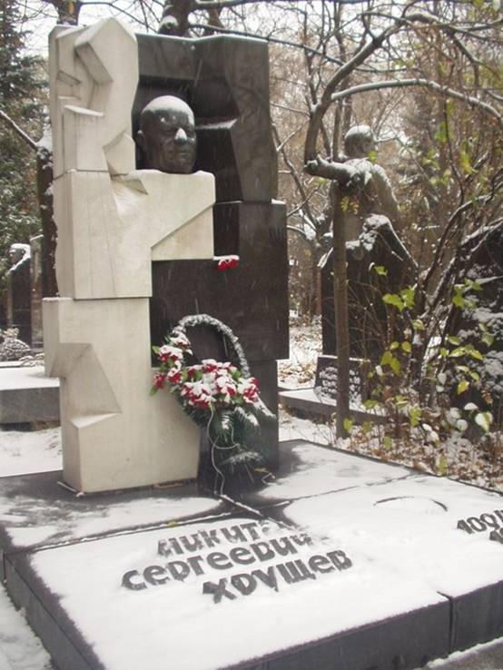
ДОДАТКИ

Пам’ятник М.С.Хрущову Ернста Неизвестного

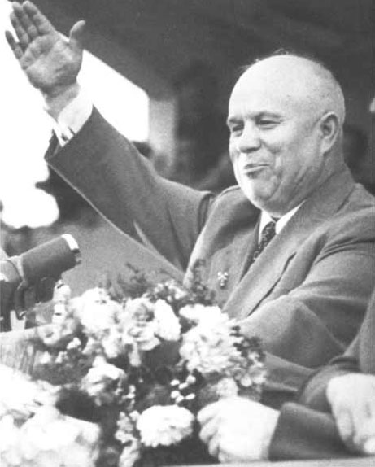

Микита Сергійович Хрущов

